細案

○「学校給食には何種類のカレーがあるでしょうか？」

　①5種類　 ②7種類　 ③11種類

（ほとんどの児童は①②に手を上げる）

○「正解は③11種類です」

児童「へぇ～」

「学校給食のカレーには、どんなものがあるか教えてください」

児童「 ①ビーフカレーライス　 ② チキンカレーライス　 ③ ポークカレーライス　④カツカレーライス　⑤キーマカレー (ひき肉を使ったカレーライス)　⑥ドライカレー(汁気のないカレーライス)　⑦えびフライカレーライス　⑧シーフードカレーライス　⑨牛肉と大豆のカレーライス　⑩夏野菜のカレーライス　⑪冬野菜のカレーライス」

　(11種類のカレーライスの写真を掲示)

○「なぜこんなに多くのカレーがあるのでしょうか？

児童「カレーが好きだから」「いろいろな味のカレーが食べられるから」

○「給食ではカレーにいろいろな食材の組み合わせを工夫しています。

『シーフードカレーライス』には、いか、えび、ほたて、」

(シーフードカレーライスの写真の下にいか、えび、ほたて、たこの

イラストを掲示)

○「『牛肉と大豆のカレーライス』には大豆」

(牛肉と大豆のカレーライスの写真の下にだいずのイラストを掲示)

○「『夏野菜のカレーライス』には、かぼちゃ、トマト、なす、ピーマン、

スイートコーン、ゴーヤなどの夏が旬の野菜を組み合わせています」

(夏野菜のカレーライスの写真の下にかぼちゃ、トマト、なす、ピーマン、

スイートコーン、ゴーヤのイラストを掲示)

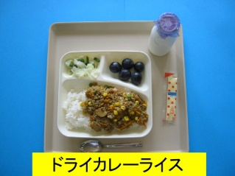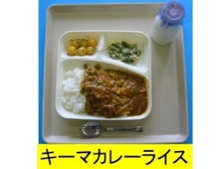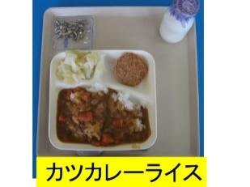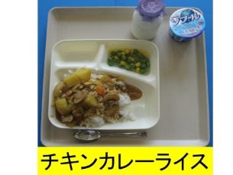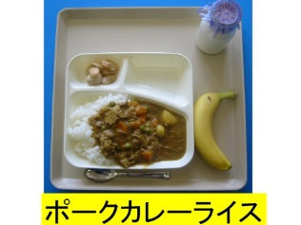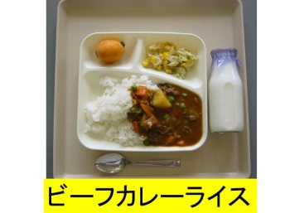

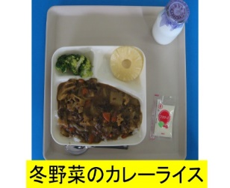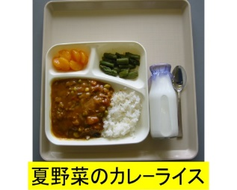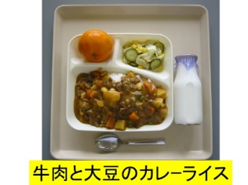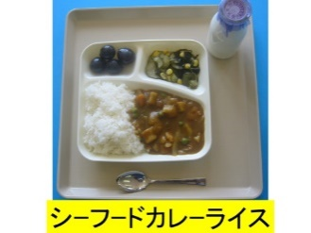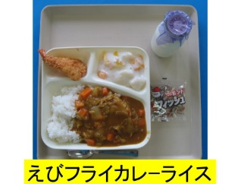

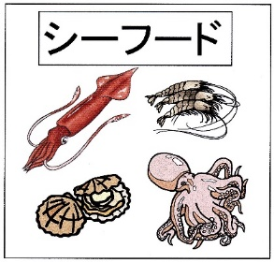

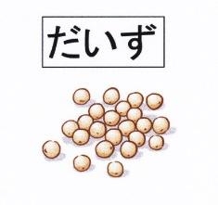

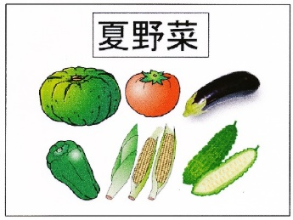

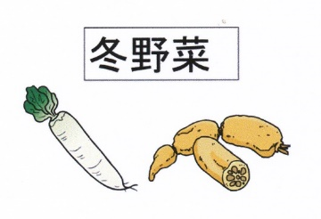

○「『冬野菜のカレーライス』には、れんこん、だいこんなど冬が旬の野菜が

入っています」

(冬野菜のカレーライスの写真の下にれんこん、だいこんのイラストを掲示)

○「この中の食べ物で嫌いなものはありますか？」 (手がたくさん上がる)

○「でも、カレーの中に入っていると食べられますか？」 (手がたくさん上がる)

○「嫌いな食べ物でも大好きなカレーの中に入っていると食べ やすいですね」

○「嫌いな食材も好きな料理で食べると食べることができることに気付いてもらえ

るようにカレーの食材に使っているのです」

○「またカレーだけでなく、学校給食の料理ではたくさんの食材を

使っていています」

(今日の給食の献立の文字カードとカレーライスと副菜、デザートに

使用している食材の写真を掲示)

○「今日の給食の使用食品数はいくつですか？」 児童「15品」

○「学校給食は使用食数が多いですね。使用食品を赤、黄、緑の

食品群に分けてみましょう」

(3色食品群の絵を掲示)

(児童に使用食品が何色のグループの食品か聞いて赤、黄、緑に分けて掲示)

○「給食のカレーはみなさんの健康を考えて作られています。そして3つの

よいこところがあります。

(学校給食のカレーライスの文字カードを掲示)

1. 栄養のバランスがよい。
2. たくさんの食品がとれる。

③きらいな食品も食べやすい。

これが給食のカレーです。残さないでしっかり食べましょう」

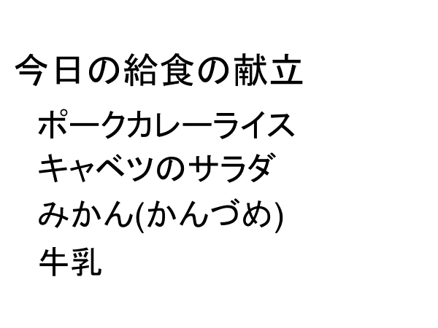

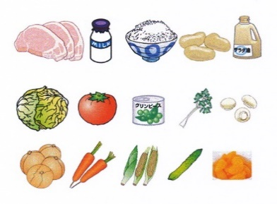

文部科学省「食生活学習教材」

(小学校高学年用)裏表紙　3色食品分類表

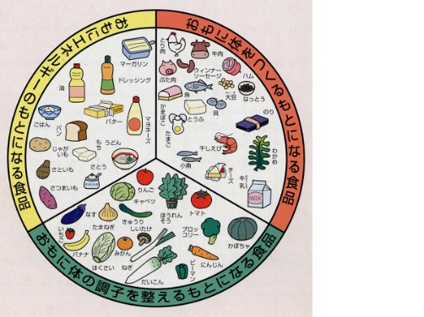

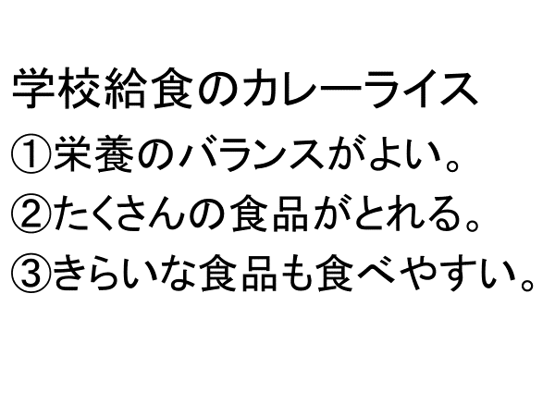

授業のコツ

**①学校給食のカレーライスが、じつは11種類もある理由を知ることで給食に興味・関心を高める。**

学校給食のカレーライスが11種類もあるのは、さまざまな食材を使用することで好き嫌いをなくすための工夫や、季節感を味わえるように工夫されていることを知らせる。

**②嫌いな食品も好きな料理と一緒に食べれば食べられていることに気づかせる。**

カレーライスの献立には、苦手な人も多い食品が入っているのに、毎回食べてしまい、ほとんど残らないことに気付かせることで、嫌いな食品もカレーライスのような好きな料理や味付けで食べれば食べられることに気付かせる。

**③学校給食のカレーライスは多くの食材を使用しており、健康を考えたバランスのよい献立であることを知らせる。**

カレーライスの献立の使用食品を黒板に貼り、三色の食品群に分けてみることで、学校給食のカレーライスは多くの食材を、栄養バランスを考えて使用しており、健康によい献立となっていることに気付かせる。

**④カレーライスの献立の日に指導をする。**

学校給食のカレーライスに、より興味・関心を引かせることができます